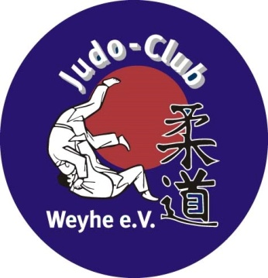
Einladung/Anmeldung zum Monstercup 2026
Liebe Judoka,
…neu im Programm! Ein Turnier das sicherlich sehr gut auch für Einsteiger geeignet ist.
Hast Du Lust? Dann melde Dich schnell an!
Wer: Alle Judoka der Jahrgänge 2012 bis 2019 (Höchstgraduierung ist der 4. Kyu)
Wo: Sportzentrum TV Eiche Horn, Berckstr. 87, 28357 Bremen
Wann: Sonntag, 31.Mai 2026
Zeitplan: Wiegen u10 (2019, 2018, 2017): 9:45 bis 10:15 (männlich und weiblich)
Wiegen u12 (2016, 2015): 11:00 bis 11:15 (nur männlich)
Wiegen u12 (2016, 2015): 11:45 bis 12:15 (nur weiblich)
Wiegen u15 (2014, 2013, 2012): 12:30 bis 13:00 (männlich und weiblich)
Bitte sei mindestens 15 Minuten vor deiner Wiegezeit vor Ort!
Falls Du dabei sein möchtest, dann gib den unteren Abschnitt dieses Zettels bis spätestens Donnerstag, den 21. Mai beim Training ab. Denke bitte auch daran, mit Deiner Anmeldung das Meldegeld (15,-€) abzugeben.
Das muss mitgebracht werden:
-gültiger Judopass (digital!!!)
-Weißer und sauberer Judoanzug mit Gürtel (erst in der Halle des Turniers anziehen!)
-Warme Socken oder Badelatschen
-Für Mädchen: weißes, unbedrucktes T-Shirt
-Bei langen Haaren bitte an ausreichend viele Zopfgummis denken
-Verpflegung
Wir freuen uns auf Dich 😊 …und klar, mit diesem Turnier kannst Du natürlich auch wieder Punkte für unsere vereinsinterne Rangliste sammeln!

Anmeldung zum Monstercup
Name:
Geburtsdatum:
aktuelle Gürtelfarbe:
Notfall-Telefonnummer:
E-Mail-Adresse
(für weitere wichtige Informationen):

Hinweis vom Ausrichter: Die Ergebnisse dieses Turniers werden ggf. in der Presse und im Internet veröffentlicht.

